⚡ ELECTRA SKILL ACADEMY
Platform Edukasi Elektrikal Indonesia

BANK SOAL EVALUASI
Modul 2.11
UPS & Power Conditioning: Backup, Surge, Stabilizer:
Online Double-Conversion, LiFePO4, SPD, Voltage Stabilizer
Track | Komponen Sistem L2
Kategori | Power Backup & Conditioning
Level Belajar | L2 — Komponen Sistem
JP (Jam Pelajaran) | 5 jam
Mode | Teori + Praktik (T+P)
Jumlah Soal | 50 butir
Tipe Soal | Teori, Hitungan, Studi Kasus, Visualisasi
Format | Pilihan Ganda (A/B/C/D)

© Electra Skill Academy
Disusun untuk membentuk tenaga elektrikal profesional Indonesia

Petunjuk Pengerjaan
Sebelum mengerjakan soal-soal pada modul ini, perhatikan petunjuk berikut:
1. Bacalah setiap soal dengan teliti sebelum memilih jawaban.
2. Pilih satu jawaban yang paling tepat dari empat pilihan (A, B, C, atau D).
3. Soal terdiri dari 4 bagian:
• Bagian A (Soal 1–20): Teori dasar
• Bagian B (Soal 21–30): Hitungan/perhitungan numerik
• Bagian C (Soal 31–40): Studi kasus aplikasi industri & PLN
• Bagian D (Soal 41–50): Visualisasi/diagram
4. Untuk soal hitungan, gunakan konstanta berikut:
• UPS topology: Standby/Offline (8ms), Line-Interactive (4ms), Online Double-Conversion (0ms)
• Battery: VRLA/SLA (5 thn), Ni-Cd (20 thn), LiFePO4 (12 thn modern), NMC (8 thn EV-grade)
• Sizing: load kVA × 1,3 + autonomy 10-30 menit untuk graceful shutdown atau bridge ke genset
• Data center tier: T1 99,671%, T2 99,741%, T3 99,982%, T4 99,995% uptime
• SPD class IEC 61643: I (lightning 25 kV/100 kA), II (switching 40 kV/40 kA), III (equipment)
• Voltage stabilizer: servo (98%), static magnetic (99,5%), AVR (95%)
• Power chain: Utility → Genset → ATS → UPS → PDU → Server
• Vendor: APC by Schneider, Eaton, Vertiv (Liebert), Riello, Borri
5. Kunci jawaban dengan penjelasan detail tersedia di bagian akhir dokumen.
6. Skor kelulusan minimum: 70% (35 dari 50 soal benar).
Selamat mengerjakan! Pahami konsepnya, jangan hanya menghafal jawaban.

BAGIAN A — Teori Dasar
Soal 1–20: Konsep, definisi, hukum dan prinsip dasar.
Soal 1 [Teori]
Apa fungsi utama UPS (Uninterruptible Power Supply) untuk beban kritikal?
A. Stabilizer voltage tanpa baterai
B. Backup listrik instan via baterai 5-30 menit untuk beban kritikal saat PLN mati, dengan online double-conversion mode no-break <5 ms transfer time
C. Saklar transfer ke genset
D. Filter harmonik

Soal 2 [Teori]
Apa perbedaan UPS online double-conversion, line interactive, dan offline/standby?
A. Karakteristik identik untuk semua UPS
B. Online: rectifier+inverter+baterai, zero transfer time, premium untuk hospital/data center. Line interactive: AVR+transfer switch, 2-10 ms, untuk office. Offline: simple bypass+baterai, 8-15 ms, untuk PC
C. Online lebih murah
D. Offline lebih akurat

Soal 3 [Teori]
Apa peran baterai LiFePO4 modern vs VRLA AGM legacy untuk UPS?
A. Karakteristik identik untuk semua UPS
B. LiFePO4 lifecycle 8-15 tahun (vs VRLA 4-5 tahun), 30% lebih ringan, 30% lebih kompak, premium 50-100% upfront tapi lifecycle saving 30-50%
C. VRLA lebih premium
D. Tidak ada perbedaan

Soal 4 [Teori]
Apa fungsi SPD (Surge Protection Device) untuk lindungi peralatan dari lightning + switching surge?
A. Tidak butuh
B. Type 1 di MDP dengan Iimp 25-100 kA untuk direct lightning, Type 2 di SDP dengan In 20-40 kA untuk switching surge, Type 3 dekat sensitive electronics
C. Pengganti UPS
D. Filter harmonic

Soal 5 [Teori]
Apa peran voltage stabilizer (servo) untuk pelanggan dengan voltage fluktuasi tinggi?
A. Saklar manual mekanis tanpa kontrol otomatis
B. Servo motor putar variable transformer untuk maintain output 220V/380V meski input PLN fluktuasi 180-240V, accuracy ±1-2% dengan response 1-3 detik
C. Saklar transfer genset
D. Pengganti UPS

Soal 6 [Teori]
Apa peran modular UPS untuk scalability dan maintainability?
A. Single block
B. UPS modular dengan slot insertable hot-swap module 25-150 kVA per module untuk N+1 redundancy + scalability + maintenance tanpa shutdown UPS
C. Pengganti baterai
D. Pengganti rectifier

Soal 7 [Teori]
Apa peran ECO mode di UPS modern untuk energy efficiency?
A. Sistem tanpa backup power
B. Mode where UPS bypass via static switch saat grid normal, output langsung dari grid via filter (efficiency 98%) vs double-conversion full mode 92-95%
C. Pengganti rectifier
D. Manual switch

Soal 8 [Teori]
Apa fungsi maintenance bypass switch di UPS untuk service tanpa shutdown?
A. Komponen pelengkap tanpa fungsi proteksi
B. Saklar manual untuk transfer beban langsung dari grid (bypass UPS) saat maintenance UPS, mandatory untuk UPS critical hospital + data center
C. Pengganti UPS
D. Filter EMI

Soal 9 [Teori]
Apa peran power chain reliability untuk data center tier 3-4 dengan 99,99%+ uptime target?
A. Single feeder
B. Dual feeder + 2N UPS + 2N genset + ATS + power monitoring 24/7 + redundant power chain dari grid ke server PDU dengan zero single point of failure
C. Single UPS
D. Operasi manual tanpa baterai backup

Soal 10 [Teori]
Apa peran smart UPS dengan IoT + cloud + ML predictive maintenance?
A. Transfer manual tanpa UPS otomatis
B. UPS dengan Modbus/SNMP/cloud connectivity + ML predictive maintenance baterai + IGBT + capacitor + integration BMS/SCADA + remote diagnostic
C. Pengganti UPS standar
D. Hanya display

Soal 11 [Teori]
Apa peran sizing UPS dengan derating untuk altitude + temperature?
A. Komponen tanpa fungsi teknis
B. UPS rated di 25°C + sea level. Untuk hospital di mountain area (>1.000 m altitude) + temperature ambient 30-35°C butuh derating 5-15% untuk avoid premature failure
C. Sebatas pengganti
D. Hanya untuk DC

Soal 12 [Teori]
Apa fungsi battery monitoring system (BMS) untuk UPS?
A. Komponen tanpa fungsi teknis
B. Monitor voltage + temperature + impedance per cell baterai untuk early detection cell weak/dying, schedule replacement preventive avoid surprise failure
C. Sebatas pengganti
D. Hanya untuk DC

Soal 13 [Teori]
Apa peran cooling system untuk UPS room dengan heat dissipation tinggi?
A. Komponen tanpa fungsi teknis
B. Dedicated AC unit untuk UPS room dengan kapasitas 0,5-1 ton refrigeration per 100 kVA UPS, plus monitoring temperature + humidity + air flow
C. Sebatas pengganti
D. Hanya untuk DC

Soal 14 [Teori]
Apa fungsi UPS isolation transformer untuk medical area?
A. Komponen tanpa fungsi teknis
B. Trafo isolation primary-secondary di output UPS untuk safety personnel + reduce common-mode noise + reduce ground loop, mandatory IT system di OR/ICU
C. Sebatas pengganti
D. Hanya untuk DC

Soal 15 [Teori]
Apa peran DC UPS untuk telco + substation control?
A. Komponen tanpa fungsi teknis
B. DC UPS 24/48/110/220 VDC dengan baterai untuk telco backbone + substation protection relay + emergency lighting tegangan rendah
C. Sebatas pengganti
D. Hanya untuk DC

Soal 16 [Teori]
Apa fungsi UPS dengan dual input untuk redundancy feeder?
A. Komponen tanpa fungsi teknis
B. UPS dengan 2 input independent dari 2 sumber (2 feeder PLN atau PLN+genset) dengan auto-select untuk avoid single point of failure di input
C. Sebatas pengganti
D. Hanya untuk DC

Soal 17 [Teori]
Apa peran rotary UPS dengan flywheel untuk industrial process?
A. Komponen tanpa fungsi teknis
B. Mekanikal energy storage di flywheel berkapasitas 5-30 detik untuk bridge gap antara grid loss dan genset start, alternative untuk baterai chemical
C. Sebatas pengganti
D. Hanya untuk DC

Soal 18 [Teori]
Apa fungsi UPS dengan grid-tie capability untuk peak shaving + microgrid?
A. Komponen tanpa fungsi teknis
B. UPS modern dengan grid-tie inverter mode + battery sizing besar untuk peak shaving + arbitrage tariff + microgrid integration dengan PV + BESS
C. Sebatas pengganti
D. Hanya untuk DC

Soal 19 [Teori]
Apa peran UPS regulasi PUE (Power Usage Effectiveness) data center?
A. Komponen tanpa fungsi teknis
B. PUE = total facility power / IT equipment power. Target tier 1 PUE <1,5. UPS efficiency 95%+ + cooling efficiency contribute ke PUE rendah
C. Sebatas pengganti
D. Hanya untuk DC

Soal 20 [Teori]
Apa pesan utama lulusan modul 2.11 'UPS & Power Conditioning'?
A. Komponen tanpa fungsi teknis
B. UPS specialist profesional bersertifikat BNSP/AK3, mampu desain + sizing + commissioning + maintenance + smart features compliance hospital/data center, jalur karir Junior-Owner Rp 5-200 juta/bulan
C. Sebatas pengganti
D. Hanya untuk DC

BAGIAN B — Hitungan
Soal 21–30: Perhitungan numerik dengan rumus dan formula relevan.
Soal 21 [Hitungan]
Sizing UPS untuk data center 100 server + 50 jaringan equipment dengan total beban 50 kVA?
A. UPS 5 kVA
B. UPS 80-100 kVA online double-conversion dengan margin 60-100% untuk redundancy + future expansion + N+1
C. UPS 1 MVA
D. Tidak butuh

Soal 22 [Hitungan]
Investasi UPS online 500 kVA + 30 menit baterai untuk hospital tier 3?
A. Rp 50 juta
B. Rp 1,5-3 miliar termasuk UPS + baterai LiFePO4 + cable + commissioning
C. Rp 50 miliar
D. Gratis

Soal 23 [Hitungan]
Cost lifecycle baterai LiFePO4 vs VRLA AGM untuk UPS 500 kVA selama 15 tahun?
A. Karakteristik identik untuk semua UPS
B. LiFePO4 50% premium upfront tapi 1x replacement (vs VRLA 3x), total 15 tahun saving 10-30% atau Rp 0,5-1,5 miliar
C. VRLA lebih murah
D. LiFePO4 lebih mahal

Soal 24 [Hitungan]
ROI UPS online untuk hospital tier 3 200 bed?
A. Negative
B. ROI via JCI accreditation premium + insurance discount 5-15% + reduced lawsuit risk + reduced downtime medical equipment
C. ROI 50 tahun
D. Tidak butuh power conditioning

Soal 25 [Hitungan]
Investasi power chain tier 4 untuk data center 5 MW?
A. Rp 5 miliar
B. Rp 100-200 miliar termasuk dual feeder + 2N UPS + 2N genset + 2N MDP + DCIM + cyber security
C. Rp 1.000 miliar
D. Gratis

Soal 26 [Hitungan]
Saving energy ECO mode UPS 500 kVA vs full double-conversion?
A. Sistem tanpa backup power
B. 3-6% saving energy via efficiency 98% ECO mode vs 92-95% full mode = Rp 100-300 juta/tahun
C. 99% saving
D. 5%

Soal 27 [Hitungan]
Sizing baterai UPS 500 kVA untuk autonomy 30 menit?
A. 10 kWh
B. 225 kWh (500 × 0,9 PF × 0,5 jam) dengan margin 20% untuk degradation = 270 kWh
C. 10 MWh
D. Tidak butuh

Soal 28 [Hitungan]
Cost retrofit UPS legacy ke smart dengan IoT + cloud?
A. Rp 100 ribu
B. Rp 100-500 juta tergantung sizing + integration cloud platform + ML predictive + training
C. Rp 50 miliar
D. Gratis

Soal 29 [Hitungan]
Cost SPD comprehensive Type 1+2+3 untuk gedung tier 1 5.000 m²?
A. Rp 1 juta
B. Rp 50-150 juta termasuk SPD Type 1 di MDP + Type 2 di SDP + Type 3 outlet + earthing + commissioning
C. Rp 50 miliar
D. Gratis

Soal 30 [Hitungan]
Gaji UPS + power conditioning specialist senior 10+ tahun di Indonesia?
A. Rp 5-10 juta
B. Rp 35-80 juta/bulan plus profit sharing dengan portfolio premium + multi-vendor + sertifikasi BNSP/AK3
C. Rp 500 juta
D. Tidak berbeda

BAGIAN C — Studi Kasus
Soal 31–40: Aplikasi konsep pada situasi nyata di PLN, industri dan lapangan.
Soal 31 [Studi Kasus]
Pak Andi pemilik data center colocation tier 3 5 MW butuh power infrastructure UPS comprehensive. Strategi?
A. Single UPS
B. 2N UPS modular 5 MW total dengan baterai LiFePO4 30 menit + dual feeder + 2N genset + DCIM + cyber security. Investasi Rp 100-150 miliar
C. Tutup fasilitas tanpa upgrade infrastruktur
D. Operasi manual tanpa baterai backup

Soal 32 [Studi Kasus]
Bu Sari Project Engineer hospital tier 3 200 bed butuh UPS comprehensive untuk OR/ICU/medical record. Strategi?
A. Single UPS small
B. 2N UPS online 500 kVA + baterai LiFePO4 30 menit + isolation transformer IT + maintenance bypass + integration BMS hospital. Investasi Rp 4-8 miliar
C. Tutup fasilitas tanpa upgrade infrastruktur
D. Hanya genset

Soal 33 [Studi Kasus]
Konsep modul OctoAgent 'Smart UPS Manager AI' membantu Building Manager apa?
A. Hanya tagihan
B. AI multi-agent monitoring 100+ UPS via IoT + ML predictive baterai/IGBT/capacitor + remote diagnostic + ESG carbon tracking + alarm prioritization + mobile dashboard
C. Pengganti DCIM
D. Hanya admin

Soal 34 [Studi Kasus]
Kurikulum Electra 'UPS + Power Conditioning Specialist' track sebaiknya mencakup apa?
A. Hanya teori
B. Foundation UPS topology + baterai LiFePO4 + SPD + voltage stabilizer + smart features IoT + sertifikasi BNSP/AK3 + portfolio + internship + job placement
C. Hanya AutoCAD
D. Sales

Soal 35 [Studi Kasus]
Pak Hadi pemilik gedung perkantoran 10.000 m² ingin upgrade UPS comprehensive. Strategi?
A. Transfer manual tanpa UPS otomatis
B. UPS line interactive 100-200 kVA per lantai + maintenance bypass + smart monitoring IoT + integration BMS. Investasi Rp 1-3 miliar
C. Tutup fasilitas tanpa upgrade infrastruktur
D. Beli bekas

Soal 36 [Studi Kasus]
Apa peran principal UPS firm di Jakarta dengan portfolio premium?
A. Junior
B. 15+ tahun + portfolio 30-100 proyek + multi-vendor authorization + team 50-200 + revenue Rp 50-500 miliar/tahun + bahasa Inggris + gaji Rp 100-300 juta plus equity
C. Tukang gambar
D. Sales

Soal 37 [Studi Kasus]
Apa peran teknisi UPS 24/7 di hospital tier 3 dengan operasi continuous?
A. Hanya admin
B. Patroli rutin + monitoring DCIM + troubleshoot UPS/baterai + maintenance preventive + safety K3 + LOTO + dokumentasi + emergency response
C. Pengaturan manual tanpa monitoring real-time
D. Hanya jualan

Soal 38 [Studi Kasus]
Mall premium Jakarta CBD ingin BMS UPS untuk lift/CCTV/emergency lighting/POS. Strategi?
A. Transfer manual tanpa UPS otomatis
B. UPS modular 200-500 kVA + baterai LiFePO4 + integration BMS + cloud monitoring + GREENSHIP Gold. Investasi Rp 2-8 miliar
C. Hanya HMI
D. BMS pemerintah

Soal 39 [Studi Kasus]
Pak Qastil sebagai Energy Transaction Manager UP3 Indramayu, peran dalam advisory UPS pelanggan industri?
A. Hanya admin
B. Mengelola transaksi pelanggan industri + komersial dengan compliance Permen ESDM, advisory UPS untuk reliability + power quality, integration MAGNETO P2TL ML
C. Operator
D. Tidak butuh power conditioning

Soal 40 [Studi Kasus]
Pesan utama lulusan modul 2.11 'UPS & Power Conditioning' siap masuk industri?
A. Hanya teori
B. UPS specialist profesional bersertifikat BNSP/AK3, mampu desain + sizing + commissioning + maintenance + smart features compliance hospital/data center, jalur karir Junior-Owner Rp 5-300 juta/bulan
C. Tukang servis
D. Sales

BAGIAN D — Visualisasi & Diagram
Soal 41–50: Interpretasi gambar/diagram rangkaian dan komponen.
Soal 41 [Visualisasi]
Berdasarkan diagram UPS topology, untuk hospital ICU sebaiknya pakai…
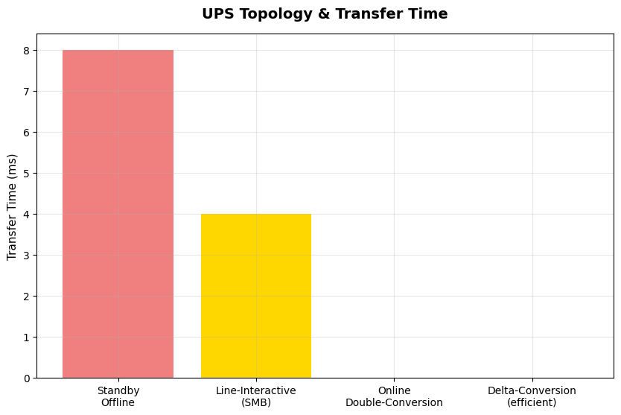
A. Offline
B. Online double-conversion dengan zero transfer time + sinusoidal pure output untuk medical equipment sensitive
C. Line interactive 8-15 ms
D. Operasi manual tanpa baterai backup

Soal 42 [Visualisasi]
Berdasarkan tabel battery comparison, LiFePO4 vs VRLA AGM untuk UPS modern adalah…
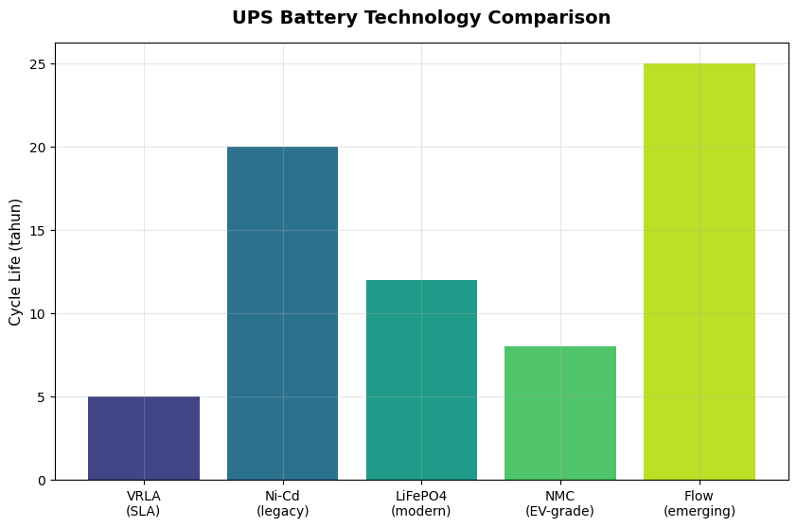
A. Karakteristik identik untuk semua UPS
B. LiFePO4 lifecycle 8-15 tahun vs VRLA 4-5 tahun, 30% lebih ringan + kompak, premium 50% upfront tapi lifecycle saving 10-30%
C. VRLA premium
D. LiFePO4 mahal lifecycle

Soal 43 [Visualisasi]
Berdasarkan diagram UPS sizing, untuk data center 100 server total beban 50 kVA pakai…
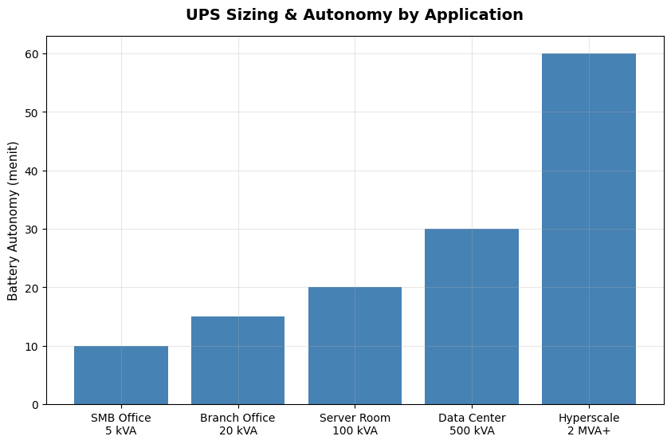
A. UPS 5 kVA
B. UPS 80-100 kVA dengan margin 60-100% untuk N+1 + future expansion + transient load
C. UPS 1 MVA
D. Tidak butuh

Soal 44 [Visualisasi]
Berdasarkan tabel data center tier, untuk tier 4 (99,99% uptime) butuh…
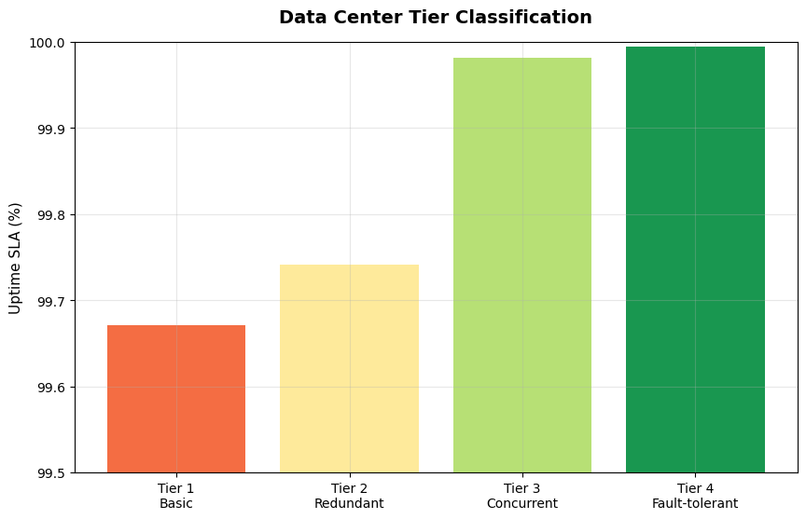
A. Single UPS
B. 2N redundancy: dual feeder + 2N UPS + 2N genset + 2N MDP + DCIM + cyber security
C. Pengaturan manual tanpa monitoring real-time
D. Tier 1

Soal 45 [Visualisasi]
Berdasarkan diagram power chain tier 4, urutan dari grid ke server adalah…
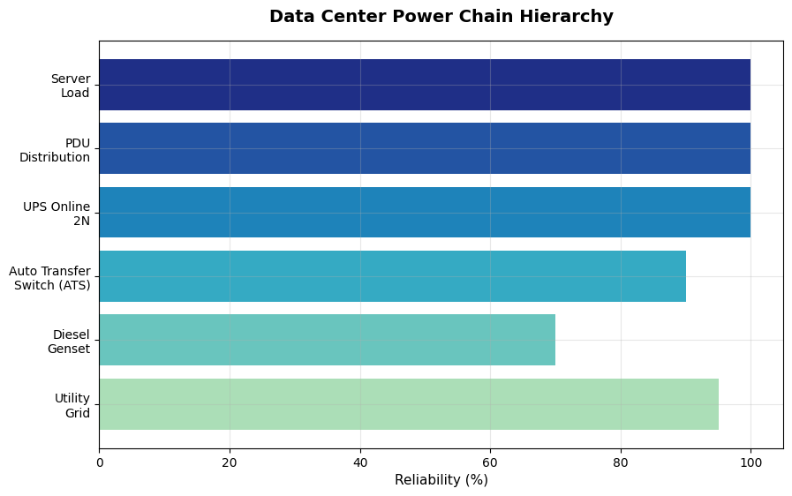
A. Sistem tanpa backup power
B. Dual feeder PLN → ATS → 2N MDP → 2N UPS online → 2N PDU → server PSU dual input
C. Single
D. Operasi manual tanpa baterai backup

Soal 46 [Visualisasi]
Berdasarkan diagram SPD, Type 1 di MDP gedung untuk lightning protection rating Iimp adalah…
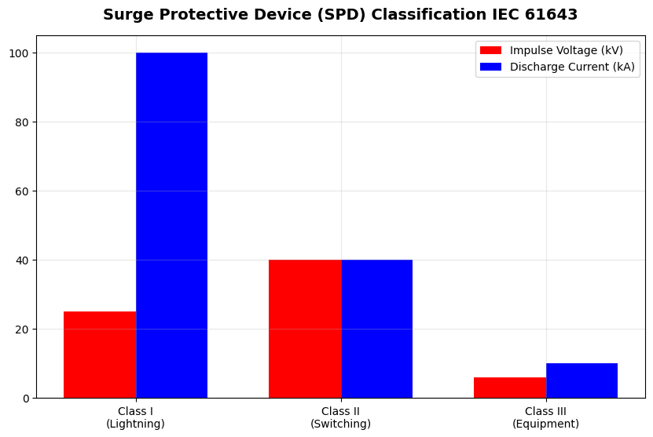
A. 1 kA
B. 25-100 kA Iimp untuk handle direct lightning strike via earth electrode
C. 1 MA
D. Tidak butuh

Soal 47 [Visualisasi]
Berdasarkan diagram voltage stabilizer servo, accuracy output adalah…
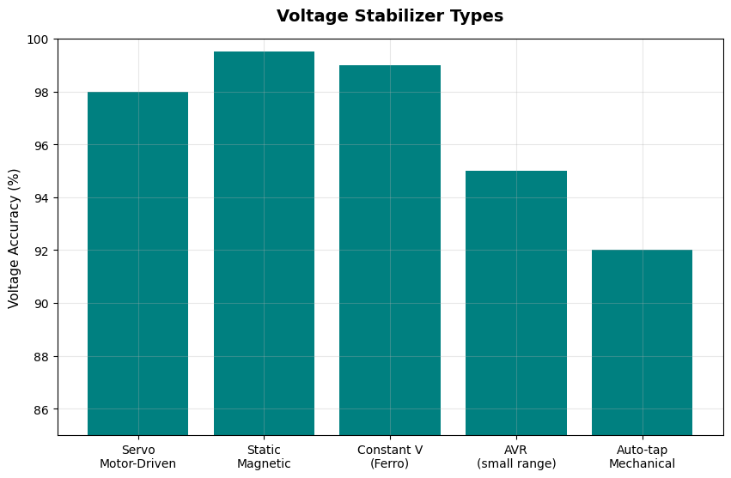
A. ±20%
B. ±1-2% dengan response 1-3 detik untuk maintain output 220V/380V meski input fluktuasi 160-260V
C. ±50%
D. Tidak akurat

Soal 48 [Visualisasi]
Berdasarkan grafik career trajectory UPS specialist, gaji 'Senior Consultant' setelah 10+ tahun mencapai…
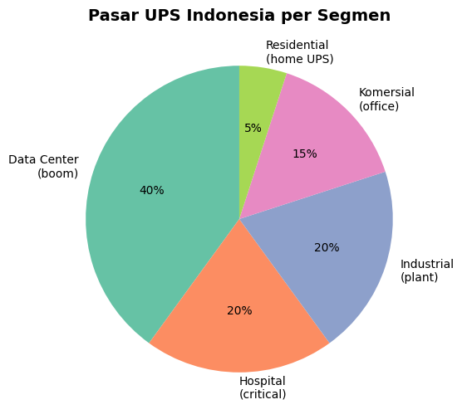
A. Rp 5-15 juta
B. Rp 35-80 juta/bulan plus profit sharing dengan portfolio premium dan multi-vendor authorization
C. Rp 500 juta
D. Tidak berbeda

Soal 49 [Visualisasi]
Berdasarkan tabel data center market Indonesia, growth rate per tahun adalah…

A. 0%
B. 20-30% per tahun dengan boom data center colocation NTT/Equinix/BDx + cloud expansion + AI compute demand
C. -50%
D. 100%

Soal 50 [Visualisasi]
Outcome lulusan modul 2.11 'UPS & Power Conditioning' Electra Skill Academy mencakup apa?

A. Hanya menghafal teori tanpa praktek lapangan
B. UPS specialist profesional bersertifikat BNSP/AK3, mampu desain + sizing + commissioning + maintenance + smart features compliance hospital/data center, jalur karir Junior-Owner Rp 5-300 juta/bulan
C. Tukang servis
D. Sales

Kunci Jawaban & Penjelasan Detail
Berikut adalah kunci jawaban beserta penjelasan ilmiah mengapa jawaban tersebut benar. Pelajari penjelasan dengan saksama untuk memahami konsep, bukan sekadar menghafal jawaban.

Ringkasan Jawaban
No. Jwb | No. Jwb | No. Jwb | No. Jwb | No. Jwb
1. B | 2. B | 3. B | 4. B | 5. B
6. B | 7. B | 8. B | 9. B | 10. B
11. B | 12. B | 13. B | 14. B | 15. B
16. B | 17. B | 18. B | 19. B | 20. B
21. B | 22. B | 23. B | 24. B | 25. B
26. B | 27. B | 28. B | 29. B | 30. B
31. B | 32. B | 33. B | 34. B | 35. B
36. B | 37. B | 38. B | 39. B | 40. B
41. B | 42. B | 43. B | 44. B | 45. B
46. B | 47. B | 48. B | 49. B | 50. B

Penjelasan Detail
Soal 1 [Teori] → Jawaban: B
Pertanyaan: Apa fungsi utama UPS (Uninterruptible Power Supply) untuk beban kritikal?
UPS backup listrik instan via baterai untuk beban kritikal saat PLN mati. Online double-conversion (paling premium): rectifier AC-DC + inverter DC-AC dengan baterai paralel di DC bus, output selalu dari inverter dengan zero transfer time, untuk hospital ICU + data center tier 3-4 + medical equipment. Line interactive: AVR + transfer switch + baterai inverter, transfer 2-10 ms, untuk SMB office. Offline/standby: paling murah, transfer 8-15 ms, untuk PC residential. Kapasitas 500 VA - 5 MVA. Vendor: APC by Schneider, Eaton 9-series, Vertiv Liebert, ABB. Investasi UPS hospital tier 3 200 kVA + 30 menit baterai Rp 2-5 miliar.

Soal 2 [Teori] → Jawaban: B
Pertanyaan: Apa perbedaan UPS online double-conversion, line interactive, dan offline/standby?
UPS topology: (1) Online double-conversion (VFI - Voltage Frequency Independent): output selalu dari inverter via DC bus + baterai, zero transfer time, output sinusoidal pure tanpa transient. Premium 50-100% di atas line interactive. Untuk hospital ICU + data center tier 3-4. (2) Line interactive (VI - Voltage Independent): AVR (voltage regulator) untuk minor variation + transfer switch ke baterai+inverter saat outage, transfer time 2-10 ms. Untuk SMB office. (3) Offline/standby: simple, output langsung dari grid via filter, transfer ke baterai+inverter saat outage, 8-15 ms. Untuk PC residential. Vendor: APC, Eaton, Vertiv Liebert, ABB.

Soal 3 [Teori] → Jawaban: B
Pertanyaan: Apa peran baterai LiFePO4 modern vs VRLA AGM legacy untuk UPS?
Baterai UPS: (1) VRLA AGM (sealed lead-acid) lifecycle 4-5 tahun, harus replace 3x dalam UPS lifespan 15 tahun, total cost Rp 1,8-3,3 miliar untuk UPS 500 kVA. Plus disposal cost Pb hazardous. (2) LiFePO4 lifecycle 8-10 tahun, replace 1x dalam 15 tahun. Premium 50% upfront tapi total cost Rp 2,25-4,5 miliar (sama atau lebih hemat 10-30%). Plus benefit: 30% lebih ringan (saving handling), 30% lebih kompak (saving floor space premium hospital), no acid spill, faster charging, deeper DOD 80-90% (vs VRLA 50%), no Pb hazard. Vendor: BYD Battery, CATL, Samsung SDI, LG Chem.

Soal 4 [Teori] → Jawaban: B
Pertanyaan: Apa fungsi SPD (Surge Protection Device) untuk lindungi peralatan dari lightning + switching surge?
SPD lindungi peralatan dari voltage transient (lightning + switching surge): (1) Type 1 (Class B) dengan Iimp 25-100 kA, dipasang di MDP setelah main breaker untuk handle direct lightning strike via earth electrode. (2) Type 2 (Class C) dengan In 20-40 kA dipasang di SDP per area untuk handle switching surge dari capacitor switching, motor starting, dan residual lightning surge. (3) Type 3 (Class D) dengan In 5-10 kA dipasang dekat sensitive electronics (computer, medical) untuk fine-protection. Vendor: Schneider iPRD/iPRC, ABB OVR, Phoenix Contact VAL-MS, OBO Bettermann V-Series. Investasi SPD comprehensive Type 1+2+3: Rp 30-200 juta untuk gedung 5.000-50.000 m².

Soal 5 [Teori] → Jawaban: B
Pertanyaan: Apa peran voltage stabilizer (servo) untuk pelanggan dengan voltage fluktuasi tinggi?
Voltage stabilizer servo: motor servo putar variable transformer (autotransformer) untuk maintain output voltage 220V (1-fasa) atau 380V (3-fasa) meski input PLN fluktuasi wide range 160-260V. Accuracy ±1-2% dengan response time 1-3 detik (slower than UPS sub-ms tapi adequate untuk slow voltage variation). Aplikasi: pabrik di area dengan voltage fluctuation tinggi (rural feeder, ujung feeder), AC unit yang sensitive, lift, medical equipment yang tidak butuh full UPS backup. Investasi 5-100 kVA: Rp 5-150 juta. Vendor: Voltguard, Wenchi, Sukla, MGM, Salicru. Limitations: tidak handle complete outage (butuh UPS untuk no-break), tidak filter harmonic.

Soal 6 [Teori] → Jawaban: B
Pertanyaan: Apa peran modular UPS untuk scalability dan maintainability?
UPS modular dengan hot-swap module: rack besar dengan slot 4-12 untuk insert module 25-150 kVA per module + paralleling untuk total kapasitas. Manfaat: (1) N+1 redundancy: pasang 1 module extra, jika 1 module fail, sisanya cover beban tanpa interruption. (2) Scalability: start dengan kapasitas dasar, tambah module saat beban grow. (3) Hot-swap maintenance: replace module fail tanpa shutdown UPS, beban tetap powered dari module sisanya. (4) Footprint efficient. Vendor: Schneider Galaxy VS/VM/VL/VX, Eaton 9395 Modular, Vertiv Liebert APM, ABB Conceptpower DPA. Premium 30-50% di atas tower UPS, tapi mandatory untuk data center tier 3-4 dan hospital tier 3.

Soal 7 [Teori] → Jawaban: B
Pertanyaan: Apa peran ECO mode di UPS modern untuk energy efficiency?
ECO mode (atau VFD-VI mode): UPS bypass via static switch saat grid normal, output langsung dari grid via small filter dengan efficiency 98% (vs full double-conversion 92-95%). Saving energy 3-6% × 24 jam × 365 = significant untuk UPS besar 500 kVA = Rp 100-300 juta/tahun saving. Saat detect grid abnormal (voltage/frequency out of tolerance), UPS auto-switch ke double-conversion dalam 2-10 ms. Compromise: 2-10 ms transfer time selama transition (vs zero transfer time online), tidak suitable untuk hospital ICU yang demanding zero transfer. Suitable untuk data center dengan equipment yang tolerable 2-10 ms (modern server PSU dengan hold-up capacitance). Vendor support ECO mode: APC by Schneider, Eaton, Vertiv Liebert. Plus dynamic ECO mode dengan ML untuk optimize switching.

Soal 8 [Teori] → Jawaban: B
Pertanyaan: Apa fungsi maintenance bypass switch di UPS untuk service tanpa shutdown?
Maintenance bypass switch: saklar manual rotary atau lever untuk transfer beban langsung dari grid bypass UPS saat maintenance. Sequence: (1) Pre-bypass check grid voltage normal. (2) Operate switch dari UPS-on ke bypass position. (3) UPS sekarang isolated, bisa di-shutdown + maintenance + replace baterai + repair. (4) Setelah selesai, restart UPS, transfer back dari bypass ke UPS-on. Mandatory di hospital ICU + data center tier 3-4 untuk maintainability tanpa downtime equipment. Plus interlock untuk avoid accidental simultaneous on (UPS + bypass). Vendor: Schneider, Eaton, Vertiv built-in di rack atau separate panel. Investasi: integrated dengan UPS purchase atau separate Rp 10-50 juta untuk MBSwitch panel.

Soal 9 [Teori] → Jawaban: B
Pertanyaan: Apa peran power chain reliability untuk data center tier 3-4 dengan 99,99%+ uptime target?
Power chain reliability data center tier 3 (99,98%) dan tier 4 (99,99%+): dual feeder PLN dari 2 GI berbeda → ATS auto-transfer 1-3 detik → 2N MDP Form 4b → 2N UPS online double-conversion paralleling → 2N genset paralleling → 2N PDU per row server → server PSU dual input. Plus monitoring 24/7 dengan DCIM (Schneider EcoStruxure IT, Vertiv Trellis) untuk visibility power chain end-to-end. Investasi power chain tier 4 5 MW: Rp 100-200 miliar. ROI via Uptime Institute Tier 4 certification yang allow premium tariff klien hyperscaler internasional (AWS, Azure, GCP).

Soal 10 [Teori] → Jawaban: B
Pertanyaan: Apa peran smart UPS dengan IoT + cloud + ML predictive maintenance?
Smart UPS modern dengan IoT: communication SNMP/Modbus TCP/REST API + cloud platform (Schneider EcoStruxure IT Expert, Eaton Brightlayer, Vertiv Environet) untuk visibility 24/7 + ML predictive maintenance untuk forecast baterai degradation (capacitance test trend), IGBT junction temperature trend, DC bus capacitor ripple voltage degradation 7-30 hari ahead + integration BMS/SCADA via OPC UA + remote diagnostic + parameter tuning + firmware update OTA. Pricing premium 20-50% di atas UPS standard, ROI 2-5 tahun via reduced unplanned downtime + extend battery lifecycle 30-50% + maintenance optimization. Pak Qastil + PLNlytics strategic.

Soal 11 [Teori] → Jawaban: B
Pertanyaan: Apa peran sizing UPS dengan derating untuk altitude + temperature?
UPS rated di 25°C + sea level. Untuk hospital di mountain area (>1.000 m altitude) + temperature ambient 30-35°C butuh derating 5-15% untuk avoid premature failure. Pak Qastil + Envisor + Electra Skill Academy strategic untuk UPS industry Indonesia.

Soal 12 [Teori] → Jawaban: B
Pertanyaan: Apa fungsi battery monitoring system (BMS) untuk UPS?
Monitor voltage + temperature + impedance per cell baterai untuk early detection cell weak/dying, schedule replacement preventive avoid surprise failure. Pak Qastil + Envisor + Electra Skill Academy strategic untuk UPS industry Indonesia.

Soal 13 [Teori] → Jawaban: B
Pertanyaan: Apa peran cooling system untuk UPS room dengan heat dissipation tinggi?
Dedicated AC unit untuk UPS room dengan kapasitas 0,5-1 ton refrigeration per 100 kVA UPS, plus monitoring temperature + humidity + air flow. Pak Qastil + Envisor + Electra Skill Academy strategic untuk UPS industry Indonesia.

Soal 14 [Teori] → Jawaban: B
Pertanyaan: Apa fungsi UPS isolation transformer untuk medical area?
Trafo isolation primary-secondary di output UPS untuk safety personnel + reduce common-mode noise + reduce ground loop, mandatory IT system di OR/ICU. Pak Qastil + Envisor + Electra Skill Academy strategic untuk UPS industry Indonesia.

Soal 15 [Teori] → Jawaban: B
Pertanyaan: Apa peran DC UPS untuk telco + substation control?
DC UPS 24/48/110/220 VDC dengan baterai untuk telco backbone + substation protection relay + emergency lighting tegangan rendah. Pak Qastil + Envisor + Electra Skill Academy strategic untuk UPS industry Indonesia.

Soal 16 [Teori] → Jawaban: B
Pertanyaan: Apa fungsi UPS dengan dual input untuk redundancy feeder?
UPS dengan 2 input independent dari 2 sumber (2 feeder PLN atau PLN+genset) dengan auto-select untuk avoid single point of failure di input. Pak Qastil + Envisor + Electra Skill Academy strategic untuk UPS industry Indonesia.

Soal 17 [Teori] → Jawaban: B
Pertanyaan: Apa peran rotary UPS dengan flywheel untuk industrial process?
Mekanikal energy storage di flywheel berkapasitas 5-30 detik untuk bridge gap antara grid loss dan genset start, alternative untuk baterai chemical. Pak Qastil + Envisor + Electra Skill Academy strategic untuk UPS industry Indonesia.

Soal 18 [Teori] → Jawaban: B
Pertanyaan: Apa fungsi UPS dengan grid-tie capability untuk peak shaving + microgrid?
UPS modern dengan grid-tie inverter mode + battery sizing besar untuk peak shaving + arbitrage tariff + microgrid integration dengan PV + BESS. Pak Qastil + Envisor + Electra Skill Academy strategic untuk UPS industry Indonesia.

Soal 19 [Teori] → Jawaban: B
Pertanyaan: Apa peran UPS regulasi PUE (Power Usage Effectiveness) data center?
PUE = total facility power / IT equipment power. Target tier 1 PUE <1,5. UPS efficiency 95%+ + cooling efficiency contribute ke PUE rendah. Pak Qastil + Envisor + Electra Skill Academy strategic untuk UPS industry Indonesia.

Soal 20 [Teori] → Jawaban: B
Pertanyaan: Apa pesan utama lulusan modul 2.11 'UPS & Power Conditioning'?
UPS specialist profesional bersertifikat BNSP/AK3, mampu desain + sizing + commissioning + maintenance + smart features compliance hospital/data center, jalur karir Junior-Owner Rp 5-200 juta/bulan. Pak Qastil + Envisor + Electra Skill Academy strategic untuk UPS industry Indonesia.

Soal 21 [Hitungan] → Jawaban: B
Pertanyaan: Sizing UPS untuk data center 100 server + 50 jaringan equipment dengan total beban 50 kVA?
Sizing UPS data center: total IT load 50 kVA + cooling 30 kVA = 80 kVA. UPS 80-100 kVA dengan margin 60-100% untuk N+1 redundancy + future expansion + transient load (server boot, hard disk spin-up). Plus PDU per row dengan 2x supply untuk dual-feed server PSU. Vendor: APC Galaxy VS 50-150 kVA, Eaton 9395 modular, Vertiv Liebert NXC. Investasi UPS 100 kVA + 15 menit baterai LiFePO4 Rp 600 juta-1 miliar.

Soal 22 [Hitungan] → Jawaban: B
Pertanyaan: Investasi UPS online 500 kVA + 30 menit baterai untuk hospital tier 3?
UPS hospital tier 3 500 kVA online + 30 menit baterai: UPS unit (APC Galaxy, Eaton 9395, Vertiv Trinergy, ABB Conceptpower) Rp 800 juta-1,5 miliar. Baterai LiFePO4 untuk 30 menit autonomy 500 kVA × 0,9 PF × 0,5 jam = 225 kWh, harga Rp 800 juta-1,2 miliar. Plus cabinet + cable + bypass + isolation transformer + commissioning Rp 200-400 juta. Total Rp 1,8-3,1 miliar.

Soal 23 [Hitungan] → Jawaban: B
Pertanyaan: Cost lifecycle baterai LiFePO4 vs VRLA AGM untuk UPS 500 kVA selama 15 tahun?
Baterai 500 kVA UPS 15 tahun: VRLA AGM lifecycle 4-5 tahun, replace 3x = Rp 1,5-3 miliar + disposal Pb. LiFePO4 lifecycle 8-10 tahun, replace 1x. Initial 50% premium tapi total 15 tahun Rp 2,25-4,5 miliar (vs VRLA Rp 1,8-3,3 miliar) - saving 10-30%. Plus benefit lebih ringan + kompak + safer + faster charging.

Soal 24 [Hitungan] → Jawaban: B
Pertanyaan: ROI UPS online untuk hospital tier 3 200 bed?
ROI UPS online hospital tier 3: investasi Rp 2-5 miliar untuk UPS 500 kVA + 30 menit baterai. ROI: (1) JCI accreditation premium dengan demonstrate continuous power monitoring + safety untuk medical equipment. (2) Insurance discount 5-15% premium kebakaran + downtime business interruption. (3) Reduced lawsuit risk dari medical equipment failure akibat power issue (Rp 1-10 miliar per kejadian potential). (4) Reduced downtime: hospital downtime listrik = patient safety risk. ROI 2-5 tahun via insurance + accreditation + avoided lawsuit.

Soal 25 [Hitungan] → Jawaban: B
Pertanyaan: Investasi power chain tier 4 untuk data center 5 MW?
Power chain tier 4 data center 5 MW: dual feeder PLN Rp 5-10 miliar + 2N UPS online 5 MW total + 30 menit baterai LiFePO4 Rp 50-100 miliar + 2N genset paralleling 4×1,5 MVA dengan 72 jam BBM Rp 30-60 miliar + 2N MDP Form 4b Rp 5-15 miliar + DCIM (Schneider EcoStruxure IT, Vertiv Trellis) Rp 5-15 miliar + cyber security ISA/IEC 62443 Rp 2-10 miliar. Total Rp 100-200 miliar.

Soal 26 [Hitungan] → Jawaban: B
Pertanyaan: Saving energy ECO mode UPS 500 kVA vs full double-conversion?
ECO mode UPS 500 kVA saving: full double-conversion efficiency 92-95% × 24 × 365 × Rp 1.500/kWh = Rp 5-7 miliar/tahun energy cost UPS only. ECO mode efficiency 98% saving 3-6% = Rp 100-300 juta/tahun. Tradeoff: 2-10 ms transfer time saat grid abnormal (vs zero transfer online). Suitable untuk data center dengan modern server PSU yang tolerable 2-10 ms hold-up.

Soal 27 [Hitungan] → Jawaban: B
Pertanyaan: Sizing baterai UPS 500 kVA untuk autonomy 30 menit?
Sizing baterai UPS 500 kVA × 0,9 PF × 0,5 jam = 225 kWh. Plus margin 20% untuk degradation lifecycle (capacity drop 80% di end-of-life) = 270 kWh nominal. LiFePO4 modern dengan 80-90% DOD usable: butuh 300-340 kWh installed. Investasi 300 kWh LiFePO4 Rp 1-1,5 miliar.

Soal 28 [Hitungan] → Jawaban: B
Pertanyaan: Cost retrofit UPS legacy ke smart dengan IoT + cloud?
Retrofit UPS legacy ke smart: SNMP card atau Modbus gateway Rp 10-30 juta + cloud platform subscription (Schneider EcoStruxure IT Expert, Eaton Brightlayer) Rp 50-200 juta + ML predictive maintenance integration Rp 50-200 juta + training operator + dokumentasi Rp 20-50 juta. Total Rp 100-500 juta tergantung scope. ROI 2-5 tahun via reduced downtime.

Soal 29 [Hitungan] → Jawaban: B
Pertanyaan: Cost SPD comprehensive Type 1+2+3 untuk gedung tier 1 5.000 m²?
SPD comprehensive gedung tier 1: Type 1 SPD Iimp 25-100 kA di MDP Rp 20-50 juta. Type 2 SPD In 20-40 kA di 5-10 SDP Rp 20-50 juta. Type 3 SPD outlet sensitive electronics Rp 10-30 juta. Plus earthing system <5 ohm + grounding bonding Rp 10-30 juta. Plus commissioning + verification Rp 5-20 juta. Total Rp 65-180 juta.

Soal 30 [Hitungan] → Jawaban: B
Pertanyaan: Gaji UPS + power conditioning specialist senior 10+ tahun di Indonesia?
Career trajectory UPS + power conditioning specialist Indonesia: Junior Rp 6-12 juta → Senior 5-10 tahun Rp 25-50 juta dengan multi-vendor (APC Schneider, Eaton, Vertiv, ABB) → Senior consultant 10+ tahun Rp 35-80 juta plus profit sharing dengan portfolio premium (hospital tier 3-4, data center colocation, financial center, semikonduktor) + BNSP SKTTK + AK3 Listrik Madya → Principal Rp 80-150 juta plus equity → Owner UPS firm revenue Rp 50-500 miliar/tahun (PT Schneider, PT Eaton Indonesia, PT Vertiv, system integrator) margin 15-25%.

Soal 31 [Studi Kasus] → Jawaban: B
Pertanyaan: Pak Andi pemilik data center colocation tier 3 5 MW butuh power infrastructure UPS comprehensive. Strategi?
Pak Andi data center tier 3 5 MW: 2N UPS modular Schneider Galaxy VS atau Vertiv Trinergy untuk 5 MW total dengan baterai LiFePO4 30 menit autonomy Rp 50-100 miliar. Plus dual feeder PLN Rp 5-15 miliar + 2N genset 4×1,5 MVA Rp 30-50 miliar + DCIM Schneider EcoStruxure IT Rp 5-15 miliar + cyber security ISA/IEC 62443 Rp 2-5 miliar. Total Rp 100-150 miliar. ROI via Uptime Tier 3 certification + premium tariff klien.

Soal 32 [Studi Kasus] → Jawaban: B
Pertanyaan: Bu Sari Project Engineer hospital tier 3 200 bed butuh UPS comprehensive untuk OR/ICU/medical record. Strategi?
Bu Sari hospital tier 3 200 bed UPS: 2N UPS online double-conversion 2×500 kVA paralleling untuk redundancy active-active. Baterai LiFePO4 30 menit untuk bridge ke genset. Plus isolation transformer IT untuk OR/ICU/lab patient safety. Plus maintenance bypass switch untuk service tanpa shutdown. Plus integration BMS hospital dengan medical alarm system. Investasi Rp 4-8 miliar. ROI via JCI accreditation + insurance discount + patient safety + avoided lawsuit medical equipment failure.

Soal 33 [Studi Kasus] → Jawaban: B
Pertanyaan: Konsep modul OctoAgent 'Smart UPS Manager AI' membantu Building Manager apa?
OctoAgent 'Smart UPS Manager AI': monitoring 100+ UPS via IoT (SNMP/Modbus integration) + ML predictive maintenance untuk forecast baterai degradation (capacitance trend), IGBT junction temperature, DC bus capacitor ripple voltage degradation 7-30 hari ahead + remote diagnostic + parameter tuning OTA + ESG carbon tracking dari UPS efficiency improvement + alarm prioritization ML untuk critical first + mobile dashboard untuk Building Manager. Pricing Rp 25-200 juta/bulan untuk gedung 5.000-50.000 m².

Soal 34 [Studi Kasus] → Jawaban: B
Pertanyaan: Kurikulum Electra 'UPS + Power Conditioning Specialist' track sebaiknya mencakup apa?
Kurikulum 'UPS + Power Conditioning Specialist' Electra Skill Academy 12-16 minggu: foundation UPS topology (online double-conversion, line interactive, offline) + baterai LiFePO4 vs VRLA + sizing + SPD Type 1+2+3 + voltage stabilizer servo + multi-vendor (APC Schneider, Eaton, Vertiv Liebert, ABB) + smart features IoT + Modbus/SNMP integration + DCIM (Schneider EcoStruxure IT, Vertiv Trellis) + sertifikasi BNSP SKTTK + AK3 Listrik Madya + portfolio 5-10 proyek + internship 8-12 minggu di vendor (PT Schneider, PT Eaton, PT Vertiv) atau system integrator. Job placement.

Soal 35 [Studi Kasus] → Jawaban: B
Pertanyaan: Pak Hadi pemilik gedung perkantoran 10.000 m² ingin upgrade UPS comprehensive. Strategi?
Pak Hadi gedung perkantoran 10.000 m² UPS: UPS line interactive 100-200 kVA per lantai untuk lighting + emergency outlet + lift + CCTV + access control. Plus UPS online 50-100 kVA dedicated untuk server room + IT equipment kritikal. Plus maintenance bypass switch. Plus smart monitoring IoT + integration BMS gedung. Investasi Rp 1-3 miliar untuk gedung 8 lantai. ROI via tenant satisfaction + insurance discount + reduced downtime.

Soal 36 [Studi Kasus] → Jawaban: B
Pertanyaan: Apa peran principal UPS firm di Jakarta dengan portfolio premium?
Principal UPS firm Jakarta: PT Schneider Electric Indonesia (APC Galaxy), PT Eaton Indonesia (9395), PT Vertiv Indonesia (Liebert), PT ABB Indonesia (Conceptpower), PT Cyber Power Indonesia, PT Tata. 15+ tahun + portfolio 30-100 proyek (data center colocation NTT/Equinix/BDx, hospital tier 3-4 Pertamedika/Mayapada/Siloam, financial center BCA/Mandiri/BNI, semikonduktor jika ada di Indonesia future) + sertifikat BNSP Utama + AK3 Utama + multi-vendor authorization + team 50-200 + revenue Rp 50-500 miliar/tahun + bahasa Inggris fluent + gaji Rp 100-300 juta/bulan plus equity 1-10%.

Soal 37 [Studi Kasus] → Jawaban: B
Pertanyaan: Apa peran teknisi UPS 24/7 di hospital tier 3 dengan operasi continuous?
Teknisi UPS 24/7 hospital tier 3: patroli rutin 2-3x per shift dengan thermography handheld untuk hot spot di IGBT module, baterai room, DC bus capacitor + monitoring DCIM real-time untuk parameter UPS (V/I/P/Q, baterai voltage + temperature, fault code) + troubleshoot UPS (rectifier fault, inverter fault, baterai fault, communication loss), baterai (cell weak, voltage drop, temperature high), bypass (static switch fail) + maintenance preventive (visual quarterly, baterai capacity test annual, capacitor capacitance test annual, fan cleaning quarterly) + safety K3 dengan PPE + LOTO + dokumentasi maintenance log + emergency response untuk medical equipment downtime risk. Gaji senior 5-10 tahun Rp 18-35 juta/bulan.

Soal 38 [Studi Kasus] → Jawaban: B
Pertanyaan: Mall premium Jakarta CBD ingin BMS UPS untuk lift/CCTV/emergency lighting/POS. Strategi?
Mall premium 50.000 m² UPS: UPS modular Schneider Galaxy VM atau Eaton 93PR 200-500 kVA dengan baterai LiFePO4 untuk lift evacuation (10-30 menit) + CCTV (4 jam) + emergency lighting (90 menit) + POS dan kitchen (15 menit graceful shutdown) + access control. Integration BMS Schneider EcoStruxure Building atau Siemens Desigo. Cloud monitoring + GREENSHIP Gold + ESG reporting. Total Rp 2-8 miliar.

Soal 39 [Studi Kasus] → Jawaban: B
Pertanyaan: Pak Qastil sebagai Energy Transaction Manager UP3 Indramayu, peran dalam advisory UPS pelanggan industri?
Pak Qastil ETM UP3 Indramayu: mengelola transaksi energi pelanggan industri I-3/I-4 + komersial B-3 + advisory UPS untuk reliability + power quality (terutama hospital + data center pelanggan PLN). Compliance UU 30/2009 + Permen ESDM + PUIL 2011/2020. Integration MAGNETO 2024 ML model untuk P2TL 72% hit rate. Sosialisasi RUPTL 2021-2030. Plus ekosistem Envisor + Electra + PLNlytics + OctoAgent.

Soal 40 [Studi Kasus] → Jawaban: B
Pertanyaan: Pesan utama lulusan modul 2.11 'UPS & Power Conditioning' siap masuk industri?
Lulusan 2.11: UPS specialist BNSP SKTTK + AK3 Madya + multi-vendor (APC Schneider, Eaton, Vertiv Liebert, ABB). Foundation UPS topology + baterai LiFePO4 + SPD + voltage stabilizer + smart features IoT + Modbus/SNMP + DCIM. Trajectory: Junior Rp 6-12 juta → Senior Rp 25-50 juta → Senior consultant Rp 35-80 juta plus profit → Principal Rp 80-150 juta plus equity → Director Rp 100-300 juta → Owner UPS firm Rp 50-500 miliar/tahun. Pasar UPS Indonesia tumbuh 10-15%/tahun dengan data center boom + hospital expansion + ESG demand. Misi Pak Qastil + Electra + Envisor + ekosistem ventures.

Soal 41 [Visualisasi] → Jawaban: B
Pertanyaan: Berdasarkan diagram UPS topology, untuk hospital ICU sebaiknya pakai…
Hospital ICU UPS: online double-conversion (VFI) dengan rectifier+DC bus+inverter, output selalu dari inverter, zero transfer time, sinusoidal pure output. Mandatory untuk ventilator, dialysis, surgical robot, patient monitor yang sensitive transient. Premium 50-100% di atas line interactive.

Soal 42 [Visualisasi] → Jawaban: B
Pertanyaan: Berdasarkan tabel battery comparison, LiFePO4 vs VRLA AGM untuk UPS modern adalah…
Battery UPS comparison: LiFePO4 lifecycle 8-15 tahun, replace 1x dalam UPS 15 tahun. VRLA AGM lifecycle 4-5 tahun, replace 3x. Initial LiFePO4 50% premium tapi lifecycle saving 10-30%. Plus benefit 30% ringan + kompak (saving floor space hospital), faster charging, deeper DOD 80-90%, no Pb. Vendor: BYD, CATL, Samsung SDI, LG Chem.

Soal 43 [Visualisasi] → Jawaban: B
Pertanyaan: Berdasarkan diagram UPS sizing, untuk data center 100 server total beban 50 kVA pakai…
Sizing UPS data center 100 server (50 kVA IT + 30 kVA cooling = 80 kVA total) butuh UPS 80-100 kVA dengan margin 60-100% untuk N+1 redundancy + future expansion + transient load (server boot, hard disk spin-up). Plus PDU per row dengan 2x supply untuk dual-feed server PSU.

Soal 44 [Visualisasi] → Jawaban: B
Pertanyaan: Berdasarkan tabel data center tier, untuk tier 4 (99,99% uptime) butuh…
Data center tier rating Uptime Institute: Tier 1 99% (basic), Tier 2 99,7% (redundant), Tier 3 99,98% (concurrently maintainable), Tier 4 99,99%+ (fault tolerant). Tier 4 mandatory: 2N redundancy power chain + dual feeder PLN + 2N UPS + 2N genset + 2N MDP + DCIM. Investasi tier 4 5 MW Rp 100-200 miliar.

Soal 45 [Visualisasi] → Jawaban: B
Pertanyaan: Berdasarkan diagram power chain tier 4, urutan dari grid ke server adalah…
Power chain tier 4 data center: dual feeder PLN dari 2 GI berbeda → ATS auto-transfer 1-3 detik → 2N MDP Form 4b → 2N UPS online double-conversion paralleling → 2N PDU per row → server PSU dual input (untuk redundancy supply per server). Plus monitoring DCIM end-to-end.

Soal 46 [Visualisasi] → Jawaban: B
Pertanyaan: Berdasarkan diagram SPD, Type 1 di MDP gedung untuk lightning protection rating Iimp adalah…
SPD Type 1 (Class B) untuk lightning protection di MDP: rating Iimp 25-100 kA dengan waveform 10/350 mikrodetik untuk handle direct lightning strike. Type 2 (Class C) di SDP rating In 20-40 kA dengan waveform 8/20 mikrodetik untuk switching surge. Type 3 (Class D) di outlet sensitive electronics In 5-10 kA. Vendor: Schneider iPRD, ABB OVR.

Soal 47 [Visualisasi] → Jawaban: B
Pertanyaan: Berdasarkan diagram voltage stabilizer servo, accuracy output adalah…
Voltage stabilizer servo: motor servo putar variable transformer (autotransformer) untuk maintain output voltage. Accuracy ±1-2% dengan response 1-3 detik. Aplikasi pabrik dengan voltage fluctuation tinggi, AC unit sensitive, lift, medical non-critical. Investasi 5-100 kVA Rp 5-150 juta. Vendor: Voltguard, Wenchi, Sukla, MGM, Salicru.

Soal 48 [Visualisasi] → Jawaban: B
Pertanyaan: Berdasarkan grafik career trajectory UPS specialist, gaji 'Senior Consultant' setelah 10+ tahun mencapai…
Career trajectory UPS + power conditioning specialist Indonesia: Junior Rp 6-12 juta → Mid Rp 12-25 juta → Senior 5-10 tahun Rp 25-50 juta dengan multi-vendor (APC Schneider, Eaton, Vertiv Liebert, ABB) → Senior consultant 10+ tahun Rp 35-80 juta plus profit sharing dengan portfolio premium (data center colocation, hospital tier 3-4, financial center, semikonduktor) + BNSP SKTTK + AK3 Listrik Madya + bahasa Inggris fluent → Principal Rp 80-150 juta plus equity → Director firm Rp 100-300 juta plus equity 1-10% → Owner UPS firm revenue Rp 50-500 miliar/tahun (PT Schneider, PT Eaton Indonesia, PT Vertiv, PT ABB) margin 15-25%.

Soal 49 [Visualisasi] → Jawaban: B
Pertanyaan: Berdasarkan tabel data center market Indonesia, growth rate per tahun adalah…
Data center market Indonesia tumbuh 20-30%/tahun: dari Rp 30-40 triliun di 2024 ke proyeksi Rp 80-100 triliun di 2030. Driver: (1) Cloud expansion AWS/Azure/GCP membuka region Indonesia. (2) Hyperscaler colocation NTT/Equinix/BDx/Stack/Princeton. (3) AI compute demand untuk LLM training. (4) Sovereign data residency requirement (UU PDP 27/2022). (5) E-commerce + fintech growth. Plus UPS + power infrastructure demand grow paralel.

Soal 50 [Visualisasi] → Jawaban: B
Pertanyaan: Outcome lulusan modul 2.11 'UPS & Power Conditioning' Electra Skill Academy mencakup apa?
Lulusan 2.11 menjadi UPS specialist BNSP SKTTK + AK3 Madya + multi-vendor (APC Schneider, Eaton, Vertiv Liebert, ABB). Kemampuan: foundation UPS topology + baterai LiFePO4 + SPD + voltage stabilizer + smart features IoT + Modbus/SNMP + DCIM. Trajectory: Junior Rp 6-12 juta → Senior Rp 25-50 juta → Senior consultant Rp 35-80 juta plus profit → Principal Rp 80-150 juta plus equity → Director Rp 100-300 juta plus equity → Owner UPS firm Rp 50-500 miliar/tahun. Pasar UPS Indonesia tumbuh 10-15%/tahun dengan data center boom + hospital expansion + ESG demand. Misi Pak Qastil + Electra + Envisor + ekosistem ventures + Monash + PT PLN UP3 Indramayu.

